

计算机组成原理

实验报告

姓名： 智一璇

学号： 19121205

姓名： 唐语璐

学号： 19121208

成绩：

电子与计算机工程学院

School of Electronic & Computer Engineering

2023年6月

【实验名称】

补码加减法器设计

【实验目的】

熟悉运算器工作原理，熟悉加减法器的基本原理结构，掌握补码表示方法及其运算规则，掌握Verilog语言进行电路设计，了解计算机硬件描述语言的基本语法。学习使用仿真软件进行模拟仿真和验证，检验设计的正确性。

【实验内容】

实验大作业：在前期3个实验加法器设计的基础上，完成补码加减法器设计，或者乘法器设计。**要求设计几组数据在仿真图上进行验证。**

1. 需求分析

（1）输入：需要接收两个 8 位二进制补码作为待加/减数，在进行减法运算时，加数需要取它的二进制补码，然后在与被减数进行位运算。

（2）输出： 需要输出一个 8 位二进制补码作为结果。

（3）进位与借位：需要有进位和借位标志输出，标识结果是否溢出。

（4）运算结果：在加减法运算的基础上，补码加减法器需要能够正确处理运算结果，判断结果是否溢出、正负情况等。

1. 总体设计

（1）设计电路：设计出实现加减法运算和溢出判断的逻辑电路，确定输入输出端口。

（2）补码转换：将输入的原始数据转换为对应的补码形式，便于加减运算。

（3）运算处理：根据输入的控制信号值选择加法或减法运算，并且需要考虑进位与借位。

（4）运算结果：结果以补码形式输出，计算并输出借位或进位信号。

1. 详细设计

（1）确定补码加减法器输入输出端口

输入两个 8 位的二进制补码数以及一个控制信号，同时输出一个 8 位的二进制补码数和一个进位/借位信号。

input [7:0]operand1; // 操作数1

input [7:0]operand2; // 操作数2

input add_or_sub; // 加减信号（0+,1-）

output [7:0]result; // 当前位输出

output overflow; // 溢出提示

（2）补码转换

将输入的原始数据转换为对应的补码形式。

wire [7:0] c; // 第 i 位的进位输入

wire [7:0] op2; // 操作数2的负数补码

1. 运算处理

根据输入的控制信号值选择相应的加法或减法运算

xor x0(op2[0],add_or_sub,operand2[0]),

x1(op2[1],add_or_sub,operand2[1]),

x2(op2[2],add_or_sub,operand2[2]),

x3(op2[3],add_or_sub,operand2[3]),

x4(op2[4],add_or_sub,operand2[4]),

x5(op2[5],add_or_sub,operand2[5]),

x6(op2[6],add_or_sub,operand2[6]),

x7(op2[7],add_or_sub,operand2[7]);

（4）验证结果是否符合预期

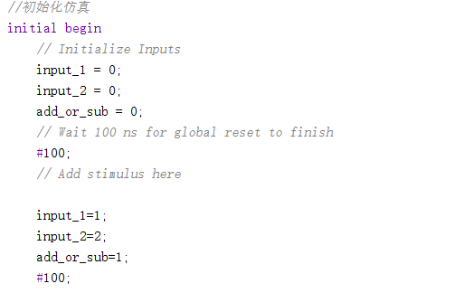

1. 程序清单

**一位加法器代码**

module adder_1(

input operand1;

input operand2;

input cin;

output result;

output cout;

wire c[3:0];

xor x1(c[0],operand1,operand2),

x2(result,c[0],cin);

nand na1(c[1],cin,c[0]),

na2(c[2],operand1,operand2),

na3(cout,c[1],c[2]);

endmodule

**程序设计代码**

module adder(

input [7:0]operand1; // 操作数1

input [7:0]operand2; // 操作数2

input add_or_sub; // 加减信号（0+,1-）

output [7:0]result; // 当前位输出

output overflow; // 溢出提示

wire [7:0] c; // 第 i 位的进位输入

wire [7:0] op2; // 操作数2的负数补码

// 由add_or_sub控制输入的是正数还是负数

xor x0(op2[0],add_or_sub,operand2[0]),

x1(op2[1],add_or_sub,operand2[1]),

x2(op2[2],add_or_sub,operand2[2]),

x3(op2[3],add_or_sub,operand2[3]),

x4(op2[4],add_or_sub,operand2[4]),

x5(op2[5],add_or_sub,operand2[5]),

x6(op2[6],add_or_sub,operand2[6]),

x7(op2[7],add_or_sub,operand2[7]);

// 加法器

adder_1 a0(operand1[0],op2[0],add_or_sub,result[0],c[0]);

adder_1 a1(operand1[1],op2[1],c[0],result[1],c[1]);

adder_1 a2(operand1[2],op2[2],c[1],result[2],c[2]);

adder_1 a3(operand1[3],op2[3],c[2],result[3],c[3]);

adder_1 a4(operand1[4],op2[4],c[3],result[4],c[4]);

adder_1 a5(operand1[5],op2[5],c[4],result[5],c[5]);

adder_1 a6(operand1[6],op2[6],c[5],result[6],c[6]);

adder_1 a7(operand1[7],op2[7],c[6],result[7],c[7]);

xor x8(overflow,c[6],c[7]);

endmodule

**仿真代码**

module testbench;

reg [7:0] input_1; // 加数 1

reg [7:0] input_2; // 加数 2

reg add_or_sub; // 加减信号（0+,1-）

wire [7:0] output_1; // 输出

wire overflow; // 溢出提示

//调用adder_subtract_8模块

adder_subtract_8 uut(

.operand1(input_1), // 加数1

.operand2(input_2), // 加数2

.add_or_sub(add_or_sub), // 加减信号（0+,1-）

.result(output_1), // 当前位输出

.overflow(overflow) //溢出提示

);

//初始化仿真

initial begin

// Initialize Inputs

input_1 = 0;

input_2 = 0;

add_or_sub = 0;

// Wait 100 ns for global reset to finish

#100;

// Add stimulus here

input_1=1;

input_2=2;

add_or_sub=1;

#100;

input_1=10;

input_2=4;

add_or_sub=0;

#100;

input_1=15;

input_2=15;

add_or_sub=1;

#100;

input_1=10;

input_2=10;

add_or_sub=0;

#100;

input_1=14;

input_2=13;

add_or_sub=1;

#100;

input_1=99;

input_2=98;

add_or_sub=0;

#100;

input_1=55;

input_2=35;

add_or_sub=1;

#100;

end

endmodule

5、结果截图

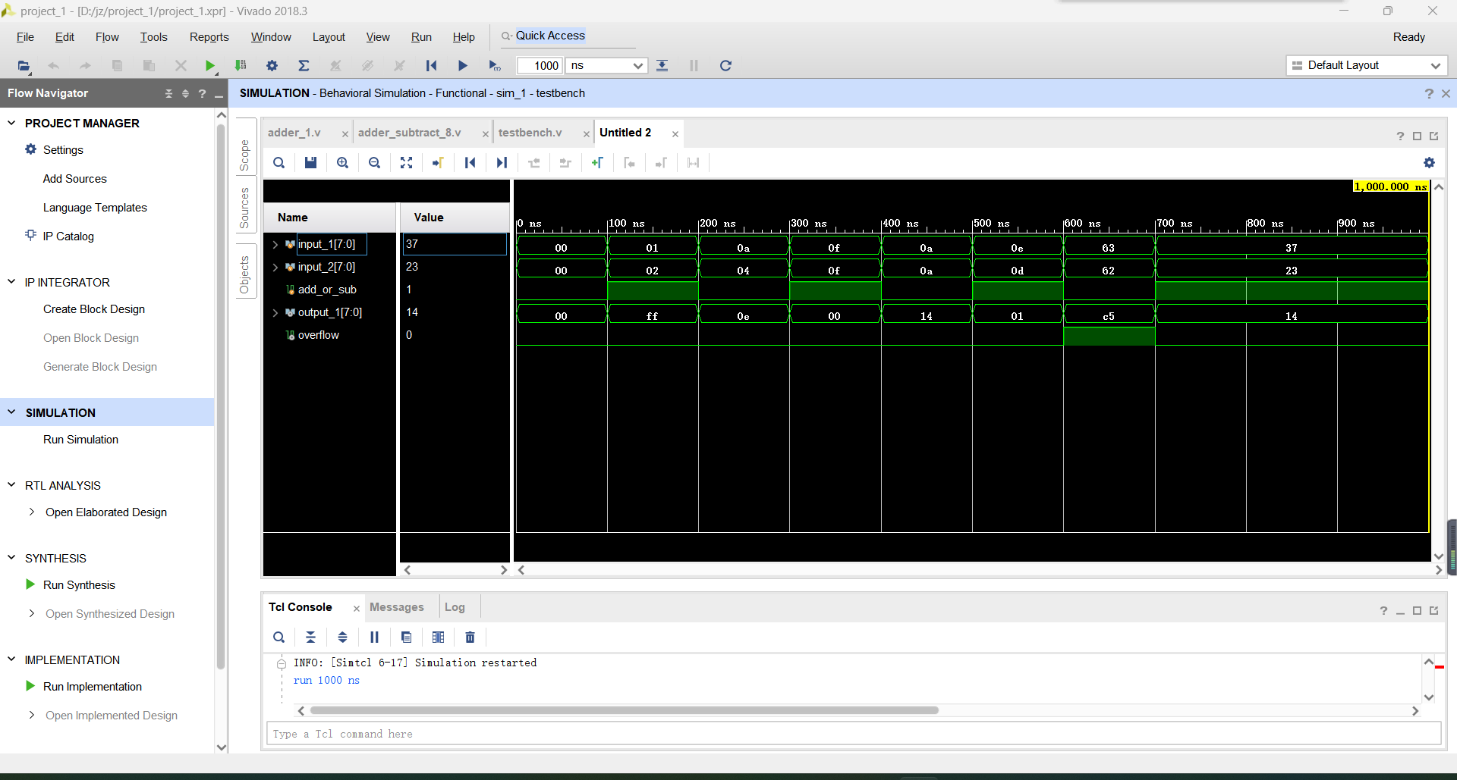

6、组内任务分工

智一璇：原理图的录入和编译、仿真波形的设计

唐语璐：实验报告和仿真结果分析

【实验体会】

智一璇

通过本次八位加减法器的实现，熟悉了加减法器的工作原理。在八位加法器的设计实现中，我通过本学期所学习的知识输入原理图对加减法器的设计进行实践，设计八位补码加减运算器芯片建立通路。设计input_1为第一个数据，input_2为第二个数据。add or sub为加减信号，为0时做加法运算，为1时做减法运算。并且利用波形测试数据通路的正确性。通过这次实验增强了我对本学科的理解能力和设计实现能力，掌握了八位补码加减法器的设计方法和仿真测试方法，为今后的学习打下了基础。

唐语璐

在补码加减法器的实验中，我们通过录入原理图，利用软件的波形仿真功能，验证结果是否符合预期。仿真结果分析是在仿真软件中，建波形文件，对输入信号的初值进行设定后，进行仿真。通过此次实验，我深刻体会到了补码加减法器的设计原理和实现方法，熟悉了仿真软件的使用方法和结果分析技巧。

写实验报告让我体会到需要认真理解补码加减法的原理以及数字电路的相关知识。对于实验中使用的仿真软件，需要熟练掌握其使用方法，并能够合理设置仿真参数。实验报告的撰写需要结合实验数据和仿真结果，对实验过程和结果进行详细分析，同时注意报告的格式规范和撰写语言的清晰明了。

总之，这次实验让我对电路的设计和仿真有了更加全面的认识和应用能力，也加深了对补码加减法器的理解和掌握。